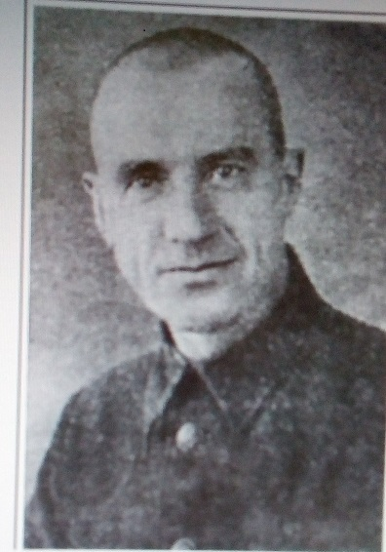
Титенко
Павел Трифонович
1904 – 19.01.1966

Родился в 1904 году на прииске Барова в Туруханском уезде Енисейской губернии (ныне это территория Южно-Енисейского сельсовета Мотыгинского района Красноярского края).
В августе 1941 года был призван в Красную армию по мобилизации. Воевал на Волховском фронте, втором Белорусском фронте. В составе 359-го стрелкового полка 50-ой стрелковой дивизии участвовал в оборонительных боях под Москвой на Можайском направлении. Был тяжело ранен в правую руку (осколочное ранение). После лечения в декабре 1941 года Павла Трифоновича комиссовали из действующей армии.
Вернувшись с войны на родину в Красноярский край, был назначен председателем колхоза имени Кирова в селе Рождественское Казачинского района. По воспоминаниям односельчан был мужественным, сильным и мудрым человеком. Под его руководством труженики села выращивали богатый урожай, в котором нуждалось Отечество. В 1947 году был получен высокий урожай пшеницы: 31,88 центнера с гектара на площади 42 га. Указом Президиума Верховного совета СССР от 7 января 1948 года за получение высоких урожаев пшеницы и ржи в 1947 году Павлу Трифоновичу присвоено звание Героя Социалистического Труда с вручением ордена Ленина (№ указа 66108) и золотой медали «Серп и молот» (№ указа 363).
В последующие годы колхоз имени Кирова продолжал получать высокие урожаи зерновых культур. По итогам 1956 года Павел Трифонович, как председатель колхоза, награждён медалью «За трудовую доблесть» (11 января 1957 года).
За участие во Всесоюзной сельскохозяйственной выставке в Москве 02 августа 1957 года получил высокую правительственную награду - медаль участника Всесоюзной сельскохозяйственной выставки.
Имеет три Ордена Славы, награждён медалью «За отвагу» (30.05.1951 года).
19 января 1966 года Титенко Павла Трифоновича не стало. Похоронен на кладбище села Рождественское Казачинского района.

